一、单项选择题
1、图1示电路的等效电阻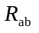在开关S打开与闭合时分别为( )。
A、2 与3 ； B、 2与4 ；
C、 2 与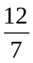； D、 3与5 。
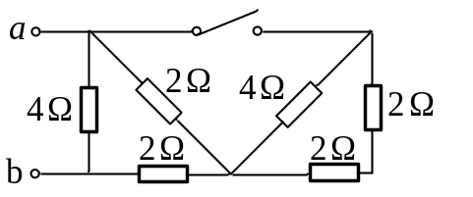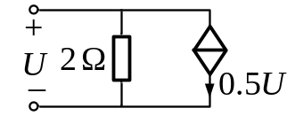
图1 图2
2、图2所示含受控源二端网络的等效电阻为（ ）。
A、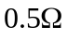； B、； C、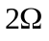； D、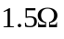。
3、图3示电路中，A、B两端的等效电阻为（ ）。
A、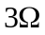； B、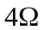； C、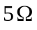； D、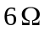。
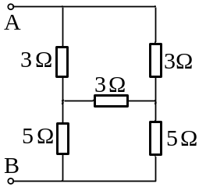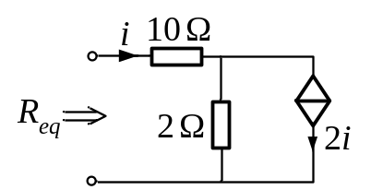
图3 图4
4、图4所示电路的等效电阻R_{eq}为（ ）。
A、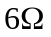； B、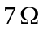； C、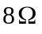； D、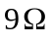。
5、图5所示含受控源a、b端钮的等效电阻为：（ ）。
A、； B、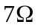； C、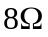； D、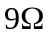。
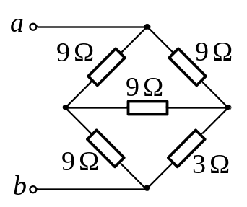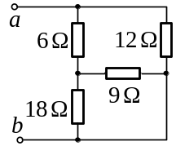
图5 图6
二、填空题
1、图6所示电路，a、b端的等效电阻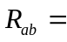 。

2、图7所示无源一端口的等效电阻 。
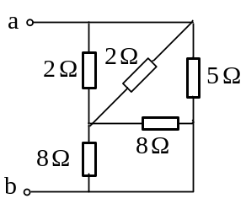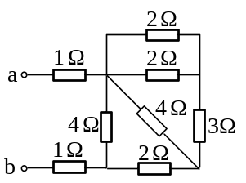
图7 图8
3、图8所示无源一端口的等效电阻 。
4、图9所示含受控源a、b端钮的等效电阻 。
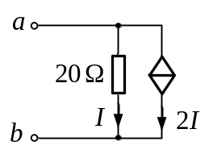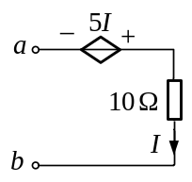
图9 图10
5、图10所示含受控源a、b端钮的等效电阻 。
6、图11所示含受控源a、b端钮的等效电阻 。
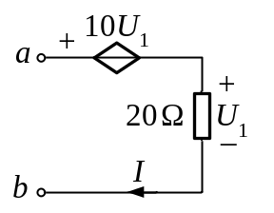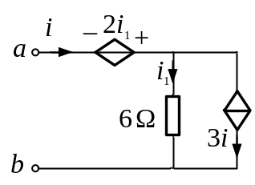
图11 图12
7、图12所示a、b端钮的等效电阻 。
三、计算题
1、求图13所示电路的等值电阻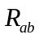 。
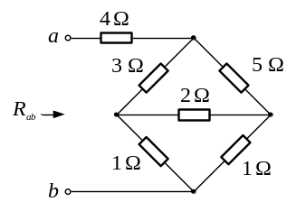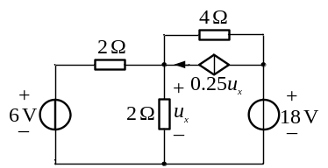
图13 图14
2、利用电源的等效变换求图14所示电路中的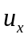。

3、求图15所示的具有受控源电路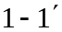端口的输入电阻。
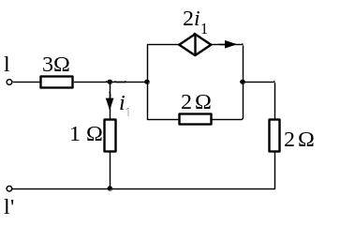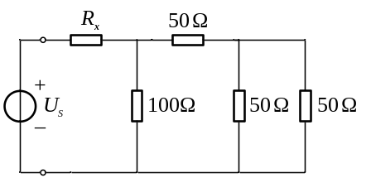
图15 图16
4、电路如图16所示。已知U_{S}=200V，其电源的输出功率P=400W。求R_{x}=？
5、电路如图17所示，用电源等效变换法求流过负载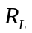的电流。
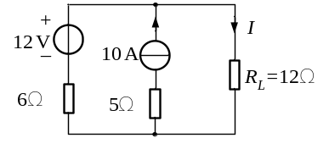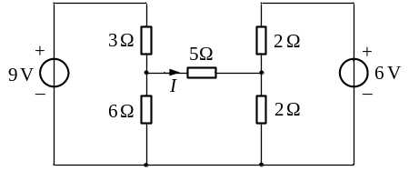
图17 图18
6、用电源等效变换法，求图18中的电流I。
7、用电源等效变换法，求图19中电流I。
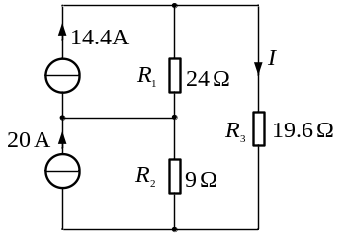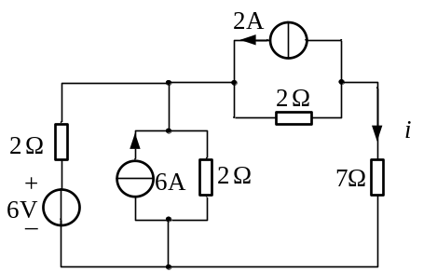
图19 图20
8、 用电源等效变换法，求图20中的电流i。

